Smlouva o dílo č. 138/2013/V/4/12/ŘÚSŘM - 165

uzavřená podle § 536 a násl. obchodního zákoníku č. 513/91 Sb. v platném znění

mezi

- Smluvní strany

Objednatel: VOP CZ, s.p.
Sídlo: Dukelská 102, 742 42 Šenov u Nového Jičína
Zastoupen: Ing. Adolf Veřmiřovský, ředitel podniku
IČO: 00000493
DIČ: CZ00000493
Zapsán v OR: Krajský soud v Ostravě, odd. A XIV, vložka 150
Bank.spojení: UniCredit Bank Czech Republic a.s., pob. Ostrava, č.ú. 5540150520/2700
(dále jen objednatel )

Zhotovitel: ……………………………..
Sídlo: ……………………………..
Zastoupen: ……………………………..
Telefon,fax: ……………………………..
IČO: ……………………………..
DIČ: ……………………………..
Zapsán v OR: …………………………….. , oddíl …, vložka …….
Bank.spojení: …………………………….. ., č.ú. ……………………………..
( dále jen zhotovitel )

- Předmět smlouvy

Předmětem díla je dodávka a montáž Hydraulického rovnacího lisu:

dle technické specifikace uvedené v příloze č. 1, která je nedílnou součásti této smlouvy o dílo.

Předmětem díla je také předání potřebných dokladů ke schválení díla do provozu.

Součástí předmětu plnění : - Instalace Hydraulického rovnacího lisu.
- Rovnání představitelů po pálení: 3ks od každého typu.
- Uvedení do provozu a zaškolení obsluhy.
- Návody k obsluze.
- Revize elektro.
- Prohlášení o shodě.

- Cena

Hydraulický rovnací lis

Cena celkem ……………………………………………………………,-Kč bez DPH

- Platební a fakturační podmínky

Placení probíhá na základě faktury zaslané zhotovitelem s tím, že její splatnost činí 60 dnů ode dne doručení faktury. Podkladem pro vystavení faktury je potvrzený soupis prací objednatelem po předání a převzetí díla schváleným protokolem.
Zálohu objednatel neposkytuje.

- Sjednané lhůty

Termín dodání a instalace: 15 týdnů od podpisu SOD

Místo plnění

VOP CZ, s. p., Dukelská 102, 742 42 Šenov u Nového Jičína

- Podmínky provedení díla

    - Zhotovitel provede dílo z vlastního materiálu, část díla po odsouhlasení lze zajistit subdododavateli.
    - Zhotovitel bere na vědomí všechna rizika, vztahující se k provedení díla, hlavně z hlediska možného poškození stávajících zařízení, zavinění výpadku provozu těchto zařízení, které se nacházejí v místě plnění díla.
    - Objednatel je oprávněn průběžně kontrolovat provádění díla ve smyslu § 550 obchodního zákoníku.
    - Zhotovitel bere na vědomí všechna rizika týkající se ochrany bezpečnosti a zdraví zaměstnanců při práci. V plné míře odpovídá za bezpečnost a ochranu zdraví při práci svých zaměstnanců v prostorách míst plnění, včetně jejich vybavení osobními ochrannými pracovními pomůckami.
    - Zhotovitel je povinen dílo provádět a zabezpečit tak, aby při plnění díla nebylo poškozeno a dále aby nebyla omezena činnost a funkčnost stávajících zařízení (prach, vibrace, otřesy). Zhotovitel je povinen zabezpečit prostor prováděných prací (staveniště), např. oddělením závěsy či jiným vhodným způsobem.
    - Zhotovitel je povinen zabezpečit všechna rizika, vyplývající z dodržení požární bezpečnosti a ochrany zdraví při práci.
    - Zhotovitel odpovídá za škody, které vzniknou jeho činností.
    - Zhotovitel zajistí odstranění vzniklého odpadu v souladu se zákonem č. 185/2001 Sb., o odpadech a s navazujícími předpisy.
    - Zhotovitel nesmí jakkoli zasahovat do zařízení, která se v místě plnění díla nacházejí.

- Záruka

- Zhotovitel poskytuje Objednateli záruku na dílo v délce 24. Měsíců od okamžiku předání.

- Zhotovitel se zavazuje zajistit záruční servis na území České republiky, a to ve lhůtě
do 24hodin od oznámení vady na díle.

- Zhotovitel se zavazuje zajistit na území České republiky i pozáruční servis v délce 10. let po uplynutí sjednané záruční lhůty, a to ve lhůtě do 2 pracovních dnů od oznámení vady na díle.

- Hodlá-li Objednatel uplatnit práva z odpovědnosti za vady, musí písemné oznámení vady Zhotoviteli obsahovat:
- výrobní číslo reklamovaného výrobku (datum výroby),
- popis vady nebo způsobu, jakým se vada projevuje.
- Sankce

    - V případě prodlení s plněním díla zaplatí zhotovitel objednateli smluvní pokutu ve výši 0,1% z ceny díla bez DPH za každý den prodlení. Maximálně do výše 10% z ceny díla bez DPH.
    - Objednatel zhotoviteli zaplatí smluvní pokutu ve výši 0,1% z nezaplacené ceny díla bez DPH za každý den s prodlením platby za zhotovené dílo. Maximálně do výše 10% z ceny díla bez DPH.
    - Zhotovitel v případě způsobené škody při provádění díla uhradí veškeré náklady související se vzniklou škodou.
    - Prodávající se zavazuje, že závady nezaviněné obsluhou odstraní do 24 hodin od oznámení vady na předmětu smlouvy. Prodávající určí e-mailovou adresu, na kterou kupující bude oznamovat závady. Nejdelší lhůta pro odstranění ostatních závad činí 48 hodin od oznámení vady. Veškeré náklady spojené s odstraněním vady hradí po uplynutí záruční doby kupující. V případě prodlení odstranění závady v určených lhůtách, uhradí dodavatel smluvní pokutu 1.000,-Kč za každou započatou hodinu přesahující stanovené limity. Smluvní pokuta nemá vliv na právo kupujícího uplatnit náhradu škody vzniklou nesplněním povinnosti

- Vlastnictví díla

Odpovědnost za škody přechází na objednatele okamžikem protokolárního převzetí díla, vlastnictví k dílu přechází na objednatele okamžikem zaplacení smluvní ceny.

- Závěrečná ustanovení

Tato smlouva se uzavírá písemně, je vyhotovena ve dvou vyhotoveních, z nichž každá strana obdrží jedno vyhotovení.
Smlouvu lze měnit či doplňovat pouze písemnými dodatky.
Smlouva nabývá účinnosti dnem oboustranného podpisu a vzájemným předáním výtisků.

V Šenově u Nového Jičína dne: V dne:

Za objednatele: Za zhotovitele:

…………………………….. ……………………………..
Ing. Adolf Veřmiřovský
ředitel VOP CZ, s.p.

Přílohy:

Příloha č. 1: Technické specifikace 5 x A4

Příloha č. 1

Předmětem veřejné zakázky je dodávka Hydraulického rovnacího lisu typu „C“ dle uvedené specifikace včetně instalace, zprovoznění, zaškolení obsluhy, dodání příslušné dokumentace a příslušných revizí. Součástí je i rovnání nadefinovaných představitelů 3ks od každého.

Technická specifikace – Hydraulický rovnací lis

Hydraulický rovnací lis
Parametry rovnacího lisu:
Předpokládaná rovnací síla 1500kN
Typ lisu „C“
Maximální zdvih 300mm
Vyložení 600mm
Rozevření 500mm
Rozměr stolu(ŠxV) 700x2000mm
Výška stolu 800mm

Uvažovaný materiál:
Jakost materiálu S355MC,S355J2G3,BS03 WN51,
S235JR
Maximální tloušťka 50mm
Maximální délka 3000mm
Maximální šířka 1000mm

Představitel 1
materiál:
m=cca285kg
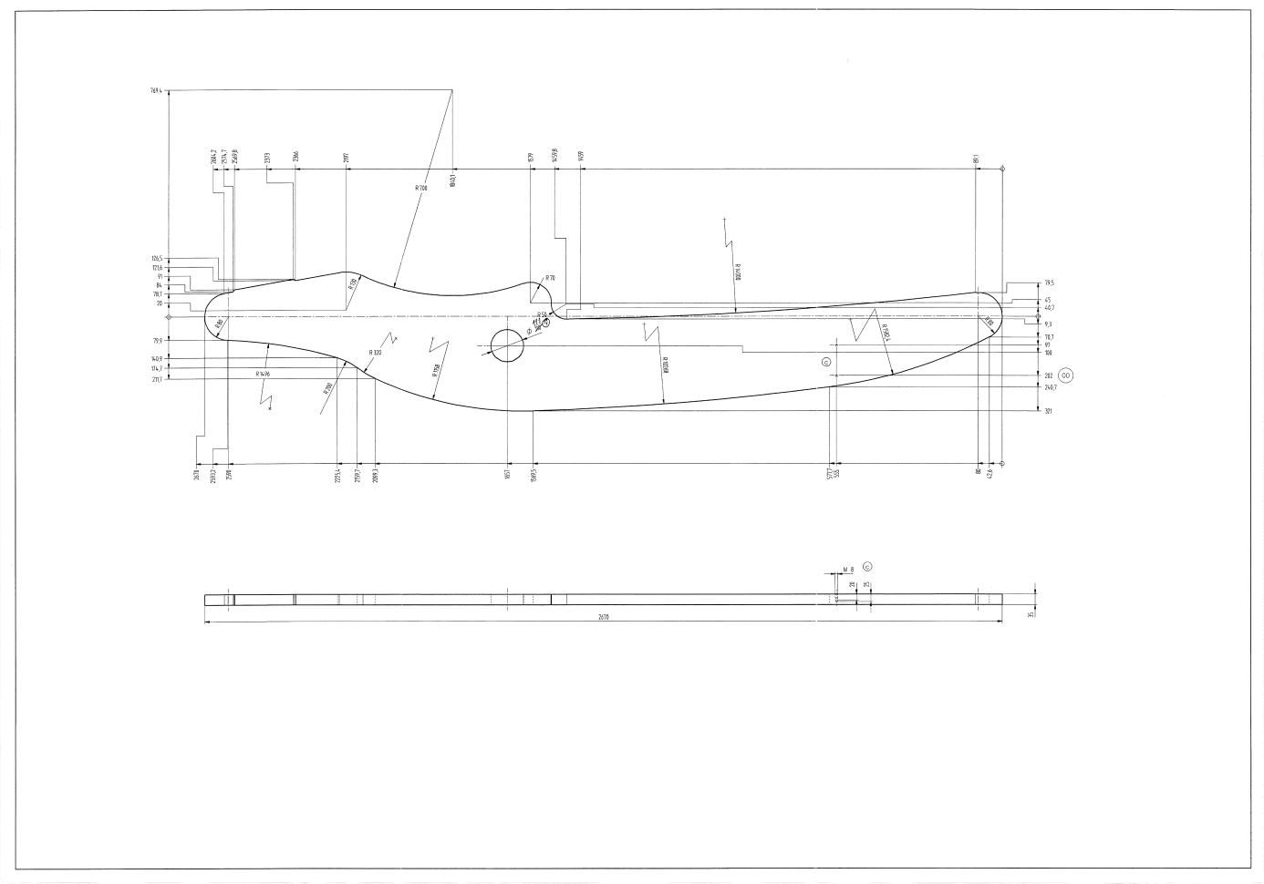

Představitel 2
materiál: BS03 WN51
m=cca45kg
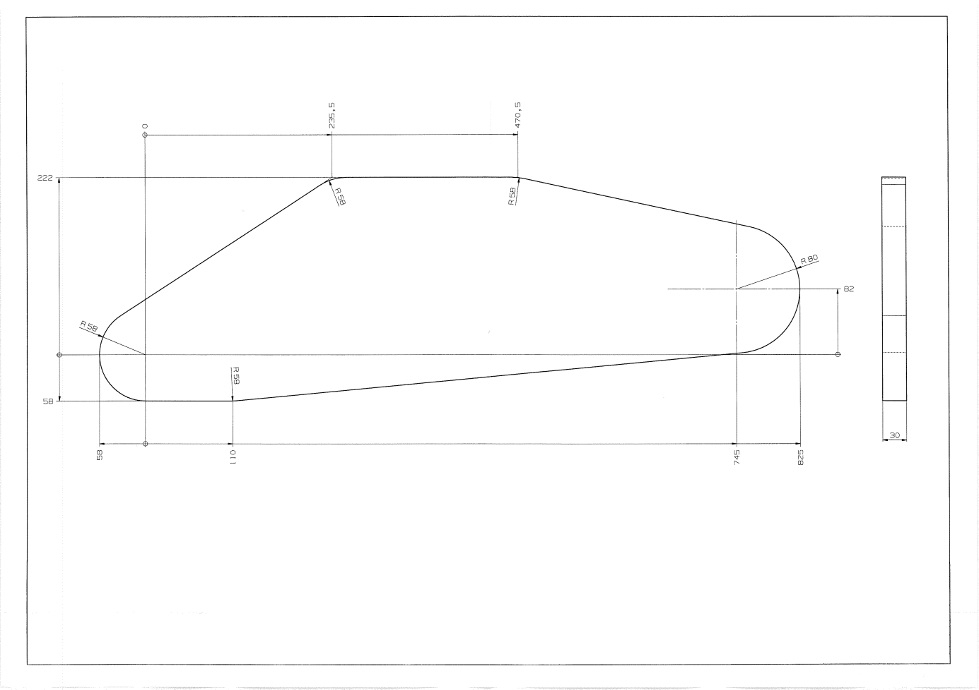

Představitel 3
materiál: BS03
m=cca80kg
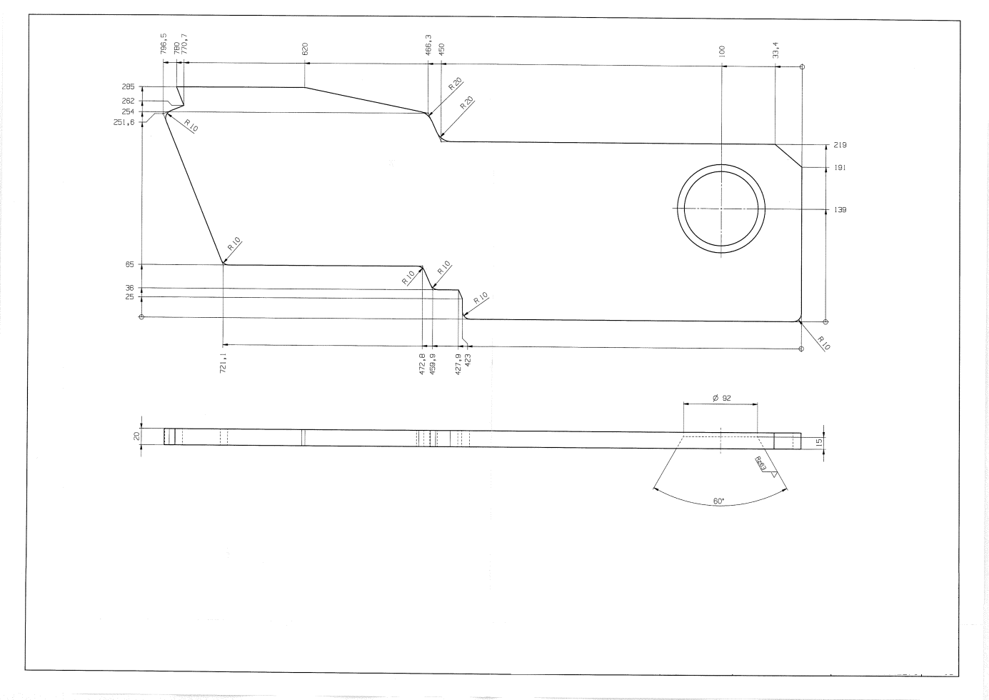

Představitel 4
materiál: S355J2G3
m=cca36kg
